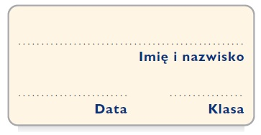
Karta pracy
Kim jesteś, Kopciuszku?

1. Ustal, które z podanych stwierdzeń na temat Kopciuszka są prawdziwe. Jeśli stwierdzenie jest prawdziwe, zakreśl P, jeśli fałszywe – F.

Tytułowa bohaterka miała wiele zalet. | P | F
Kopciuszek to półsierota. | P | F
Dziewczynka była spokrewniona z wróżką. | P | F
Na co dzień bohaterka wyglądała szykownie. | P | F
Kopciuszek nie przejmował się szyderstwami sióstr i macochy. | P | F

2. Podane zdania przekształć tak, aby podkreślone zwroty i wyrażenie zastąpić nowo poznanym słownictwem. Pamiętaj, aby nie zmienić sensu zdań.

a) Podczas balu wszyscy patrzyli na Kopciuszka z przyjemnością i podziwem.
…………………………………………………………………………………………………..
b) Dzięki Kopciuszkowi siostry wyglądały na balu modnie i elegancko.
…………………………………………………………………………………………………..
c) Szklany pantofelek idealnie pasował na stopę Kopciuszka.
…………………………………………………………………………………………………..
d) Siostry i macocha Kopciuszka często wyśmiewały się z dziewczynki.
…………………………………………………………………………………………………..

